СОДЕРЖАНИЕ
ЗАДАНИЕ 2
ОПИСАНИЕ РАБОТЫ 3
ЗАКЛЮЧЕНИЕ 8
Приложение 1 Листинг 9

Освоить разработку многопоточных программ с использованием POSIX Threads API. Познакомиться с задачей динамического распределения работы между процессорами.

ЗАДАНИЕ
Есть список неделимых заданий, каждое из которых может быть выполнено независимо от другого. Как формируется задание, см. ниже. Задания могут иметь различный вычислительный вес, т.е. требовать при одних и тех же вычислительных ресурсах различного времени для выполнения. Считается, что этот вес нельзя узнать, пока задание не выполнено. После того, как все задания из списка выполнены, появляется новый список заданий. Необходимо организовать параллельную обработку заданий на нескольких компьютерах. Количество заданий существенно превосходит количество процессоров. Программа не должна зависеть от числа компьютеров.
Понятно, что для распараллеливания задачи задания из списка нужно распределять между компьютерами. Так как задания имеют различный вычислительный вес, а список обрабатывается итеративно, и требуется синхронизация перед каждой итерацией, то могут возникать ситуации, когда некоторые процессоры выполнили свою работу, а другие -- еще нет. Если ничего не предпринять, первые будут простаивать в ожидании последних. Так возникает задача динамического распределения работы. Для ее решения на каждом процессоре заведем несколько потоков. Как минимум, потоков должно быть 2:
- поток, который обрабатывает задания и, когда задания закончились, обращается к другим компьютерам за добавкой к работе,
- поток, ожидающий запросов о работе от других компьютеров

ОПИСАНИЕ РАБОТЫ
- Написал программу используя MPI и POSIX THREADS(листинг 1)
- Замерил время выполнения программы и средний дисбаланс за 1 итерацию без балансировки и с балансировкой
- Без балансировки
Процессы | Время | Дисбаланс
1 | 0.00105 сек | 0%
2 | 1.009 сек | 99.97%
4 | 2.58 сек | 99.99%
8 | 8.56 сек | 99.99%
16 | 41.4 сек | 99.99%

- С балансировкой
Процессы | Время | Дисбаланс
1 | 0.0015 сек | 0%
2 | 0.44 сек | 1.04%
4 | 1.39 сек | 22.54%
8 | 4.71 сек | 19.73%
16 | 28.13 сек | 26.13%

- Составил графики по времени
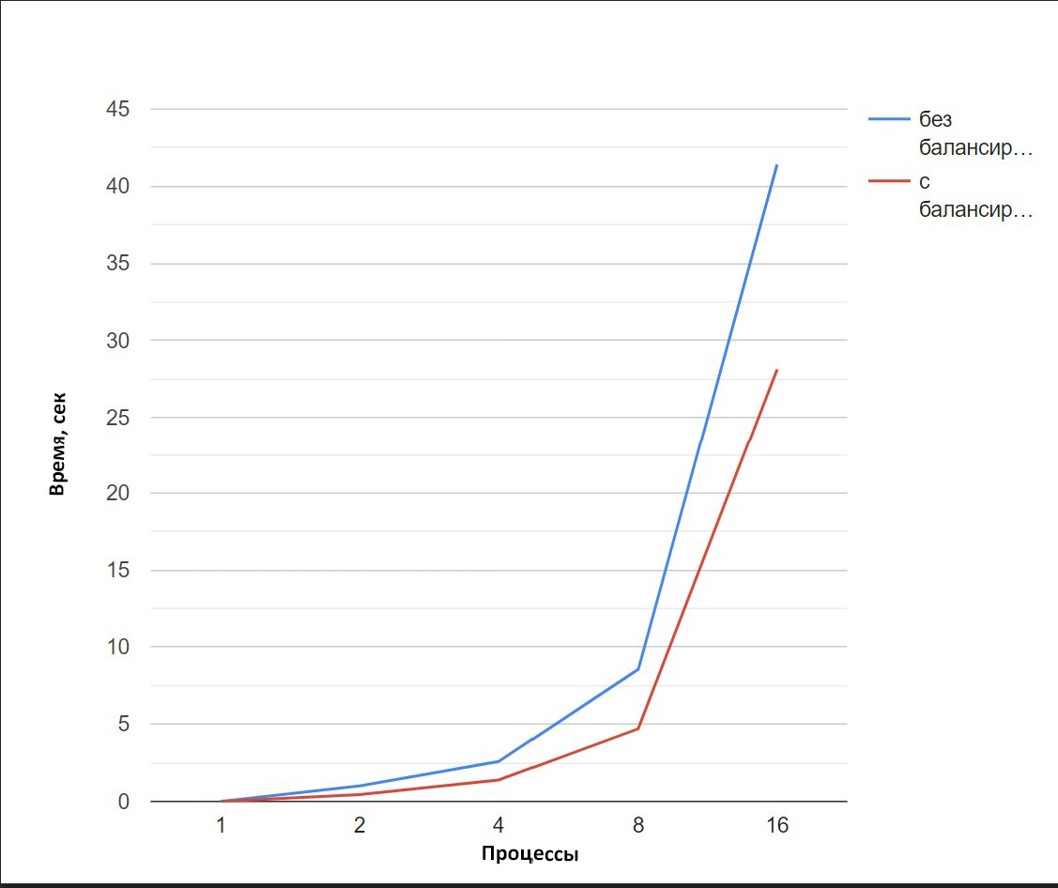
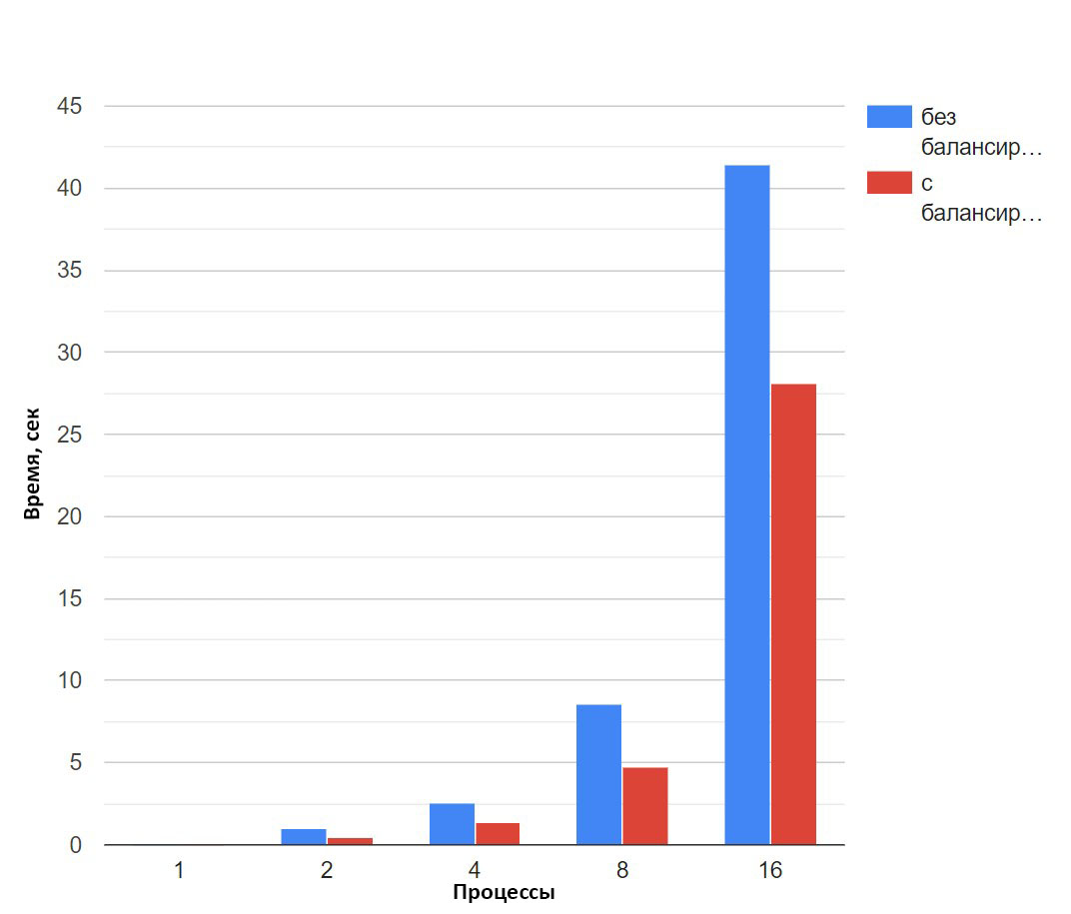
- Провёл профилирование программы с балансировкой при 16 процессах
- Всё время
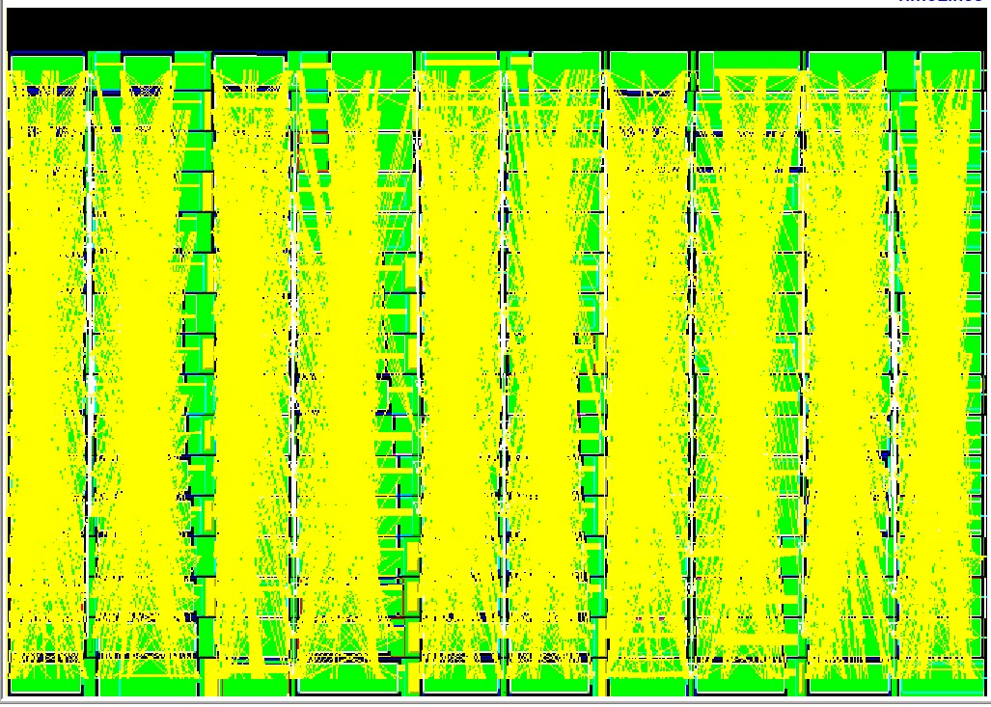
- Одна итерация
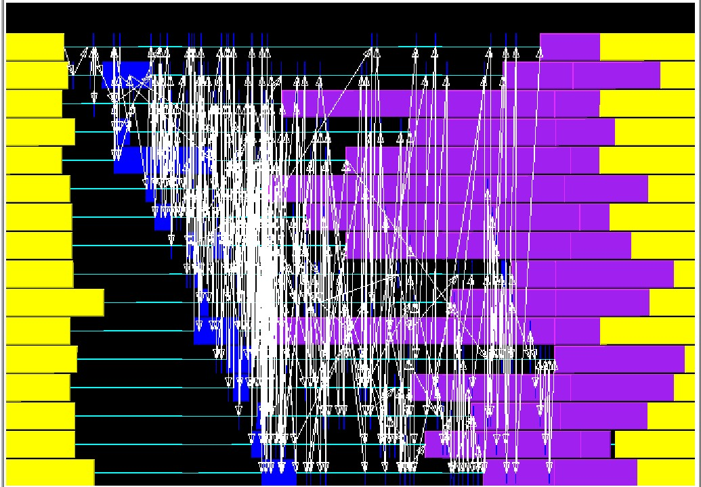
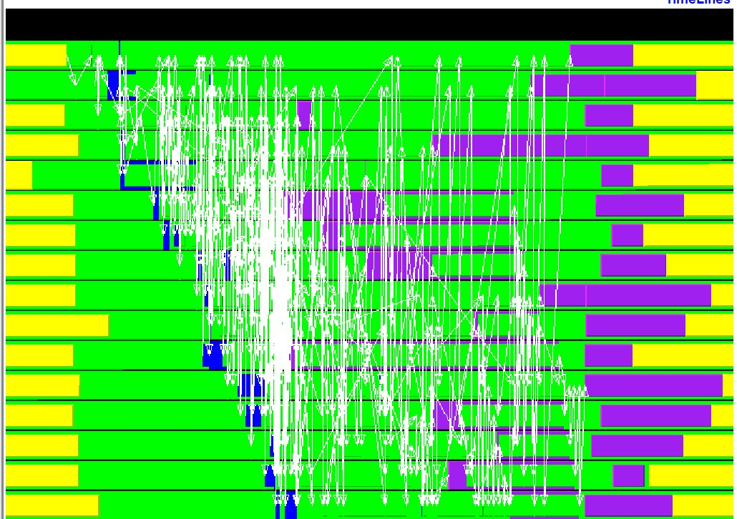
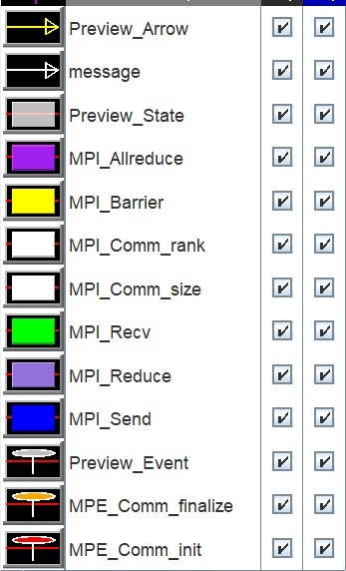
- Составил график нагрузки на прроцессы(время выполнения тасков/номер итерации) при 16 процессах
- Без балансировки:
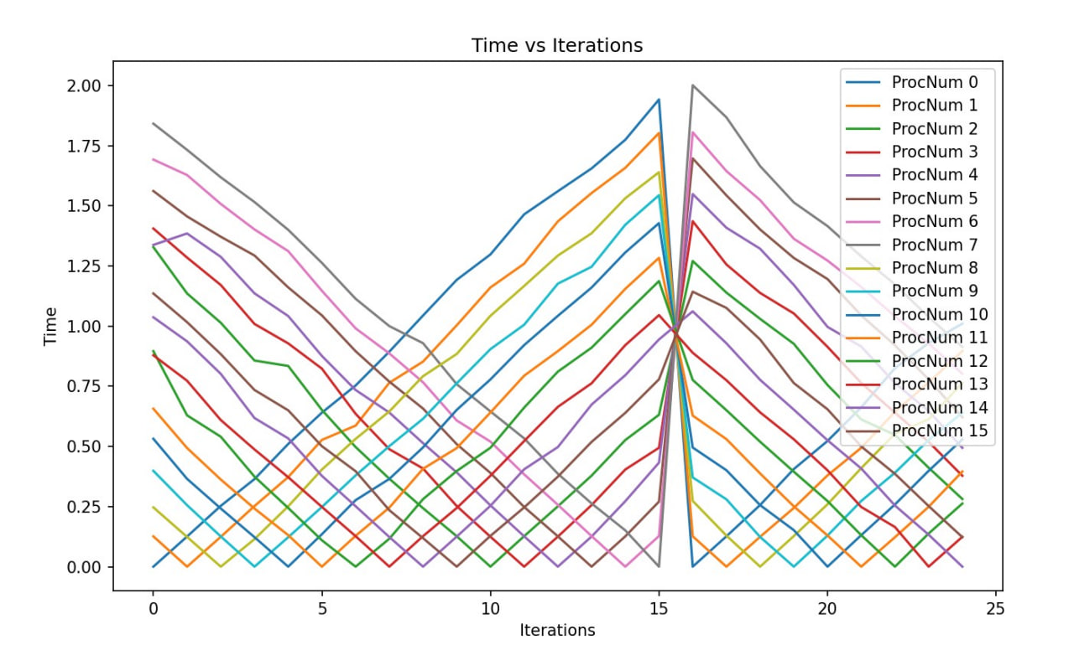
- С балансировкой
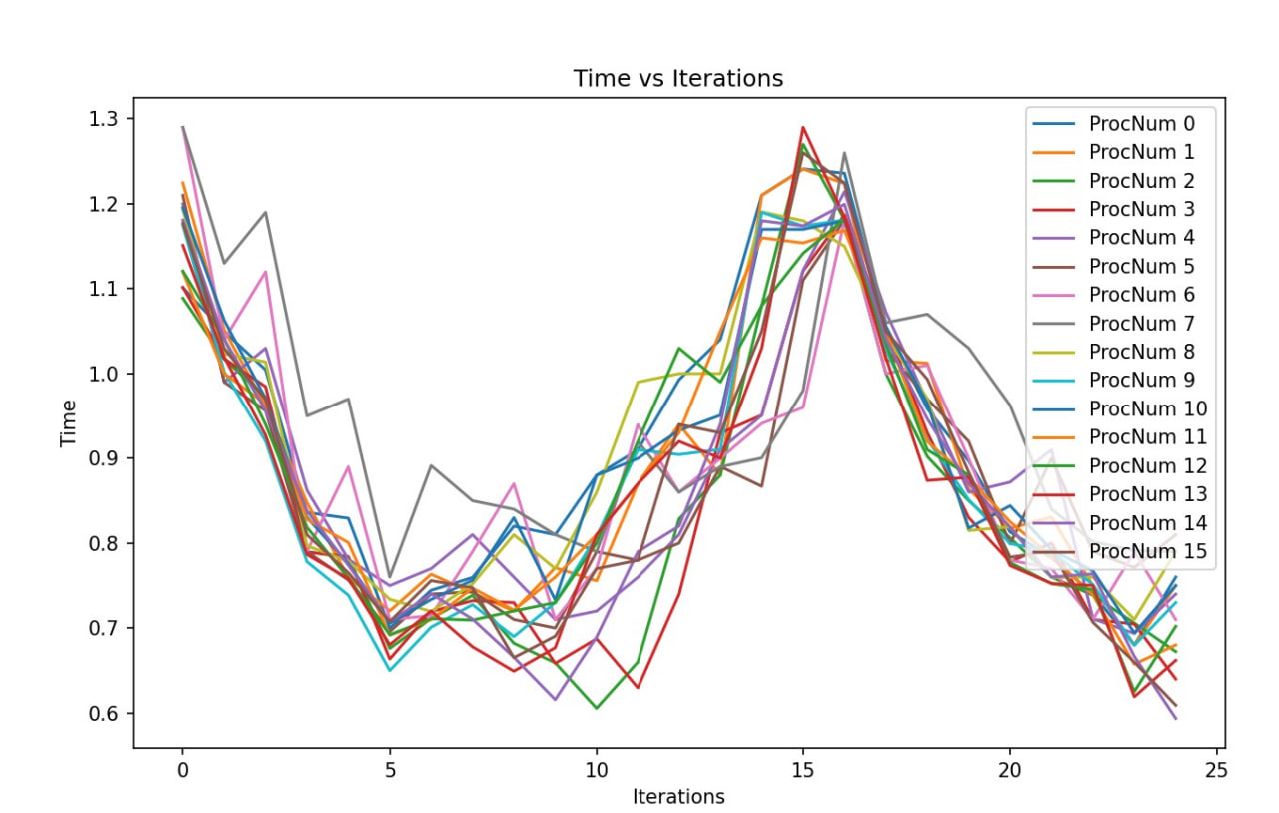
На графики видно, что балансировщик усреднил время работы каждого процесса и например на 0 итерации без балансировки один процесс работает почти 0 сек, а другой 2 сек, при балансировки они работают в диапазоне от 1.2 до 1.3 сек, что помогло сократить время работы программы почти в два раза.

ЗАКЛЮЧЕНИЕ
Освоил разработку многопоточных программ с использованием POSIX Threads API. Познакомился с задачей динамического распределения работы между процессами.

Приложение 1 Листинг
Main.c:
#include <math.h>
#include <mpi.h>
#include <pthread.h>
#include <stdio.h>
#include <stdlib.h>

#include "utils.h"

#define L 100
#define LISTS_COUNT 25
#define TASK_COUNT 2000

pthread_mutex_t mutex;
pthread_t threads[2];

int* tasks;

int procCount;
int procRank;
int REMAINING_TASKS;

double SUMMARY_DISBALANCE = 0;

void initTasks(int* tasks, int taskCount, int iter) {
for (int i = 0; i < taskCount; i++) {
tasks[i] = abs(procRank - (iter % procCount)) * L;
}
}

void doTasks(int* tasks) {
for (int i = 0; i < REMAINING_TASKS; i++) {
pthread_mutex_lock(&mutex);
int weight = tasks[i];
pthread_mutex_unlock(&mutex);
double res = 0;
for (int j = 0; j < weight; j++) {
res += sqrt(j);
}
}
pthread_mutex_lock(&mutex);
REMAINING_TASKS = 0;
pthread_mutex_unlock(&mutex);
}

void* Solver(void* args) {
tasks = (int*)malloc(sizeof(int) * TASK_COUNT);
double startTime, finishTime, iterationDuration, shortest, longest;
for (int i = 0; i < LISTS_COUNT; i++) {
MPI_Barrier(MPI_COMM_WORLD);
REMAINING_TASKS = TASK_COUNT;
startTime = MPI_Wtime();
initTasks(tasks, TASK_COUNT, i);
doTasks(tasks);

int response;
for (int procIdx = 0; procIdx < procCount; procIdx++) {
if (procIdx != procRank) {
MPI_Send(&procRank, 1, MPI_INT, procIdx, 888, MPI_COMM_WORLD);
MPI_Recv(&response, 1, MPI_INT, procIdx, SENDING_TASK_COUNT,
MPI_COMM_WORLD, MPI_STATUS_IGNORE);
if (response != NO_TASKS_TO_SHARE) {
MPI_Recv(tasks, response, MPI_INT, procIdx, SENDING_TASKS,
MPI_COMM_WORLD, MPI_STATUS_IGNORE);
pthread_mutex_lock(&mutex);
REMAINING_TASKS = response;
pthread_mutex_unlock(&mutex);
doTasks(tasks);
}
}
}
finishTime = MPI_Wtime();
iterationDuration = finishTime - startTime;
MPI_Allreduce(&iterationDuration, &longest, 1, MPI_DOUBLE, MPI_MAX,
MPI_COMM_WORLD);
MPI_Allreduce(&iterationDuration, &shortest, 1, MPI_DOUBLE, MPI_MIN,
MPI_COMM_WORLD);

printf("%s %d iteration do %f %f in time %f %s\n", ANSI_GREEN, i,
longest, shortest, iterationDuration, ANSI_RESET);
SUMMARY_DISBALANCE += (longest - shortest) / longest;
}
int Signal = SOLVER_FINISHED_WORK;
if (procCount != 1)
MPI_Send(&Signal, 1, MPI_INT, procRank, 888, MPI_COMM_WORLD);
}

void* Reciever(void* args) {
int askingProcRank, answer, request;
MPI_Status status;
while (1) {
MPI_Recv(&request, 1, MPI_INT, MPI_ANY_SOURCE, 888, MPI_COMM_WORLD,
&status);

if (request == SOLVER_FINISHED_WORK) {
return NULL;
}
askingProcRank = request;
pthread_mutex_lock(&mutex);
if (REMAINING_TASKS > TASK_COUNT / procCount) {
int old = REMAINING_TASKS;
answer = REMAINING_TASKS / procCount;
REMAINING_TASKS -= answer;

printf("%s sharing %d from %d to %d %s\n", ANSI_CYAN, answer,
procRank, askingProcRank, ANSI_RESET);

MPI_Send(&answer, 1, MPI_INT, askingProcRank, SENDING_TASK_COUNT,
MPI_COMM_WORLD);
MPI_Send(&tasks[REMAINING_TASKS], answer, MPI_INT, askingProcRank,
SENDING_TASKS, MPI_COMM_WORLD);
} else {
answer = NO_TASKS_TO_SHARE;
MPI_Send(&answer, 1, MPI_INT, askingProcRank, SENDING_TASK_COUNT,
MPI_COMM_WORLD);
}
pthread_mutex_unlock(&mutex);
}
}

int main() {
int thr;
MPI_Init_thread(NULL, NULL, MPI_THREAD_MULTIPLE, &thr);
MPI_Comm_rank(MPI_COMM_WORLD, &procRank);
MPI_Comm_size(MPI_COMM_WORLD, &procCount);

pthread_mutex_init(&mutex, NULL);
double start = MPI_Wtime();
pthread_create(&threads[0], NULL, Solver, NULL);
if (procCount != 1) {
pthread_create(&threads[1], NULL, Reciever, NULL);
pthread_join(threads[1], NULL);
}

pthread_join(threads[0], NULL);

double finish = MPI_Wtime() - start;
double time;
MPI_Reduce(&finish, &time, 1, MPI_DOUBLE, MPI_MAX, 0, MPI_COMM_WORLD);
if (procRank == 0) {
printf("\n---------------\nTime %f\n", time);
printf("%s Disbalance %f%% %s\n", ANSI_RED,
SUMMARY_DISBALANCE / LISTS_COUNT * 100, ANSI_RESET);
}

MPI_Finalize();
}

Utils.h:
#define SOLVER_FINISHED_WORK -1
#define SENDING_TASKS 656
#define SENDING_TASK_COUNT 787
#define NO_TASKS_TO_SHARE -565

#define ANSI_RESET "\033[0m"
#define ANSI_BLACK "\033[30m"
#define ANSI_RED "\033[31m"
#define ANSI_GREEN "\033[32m"
#define ANSI_YELLOW "\033[33m"
#define ANSI_BLUE "\033[34m"
#define ANSI_PURPLE "\033[35m"
#define ANSI_CYAN "\033[36m"
#define ANSI_WHITE "\033[37m"
#define ANSI_PURPLE_BG "\033[45m\033[30m"

